Глайдинг: что это такое, для чего нужно + подборка глайдинг-упражнений

Глайдинг – это особый вид тренировки, в основе которого лежит принцип скольжения со специальными круглыми дисками. Если вы хотите улучшить ваше тело и избавиться от проблемных зон без скучных однообразных упражнений, то глайдинг-тренировки вам определенно понравятся.

Глайдинг-тренировки были разработаны американским фитнес-тренером Минди Милрей, которая хотела создать эффективную программу без прыжков и ударных нагрузок. Минди более 5 лет посвятила научным исследованиям, которые доказали высокую эффективность этого фитнес-инвентаря.

Итак, что такое глайдинг, в чем его польза и эффективность, а также какие упражнения можно выполнять с глайдинг-дисками?

[ФИТНЕС-ИНВЕНТАРЬ: подробный обзор](https://goodlooker.ru/fitnes-inventar-dlya-doma.html)

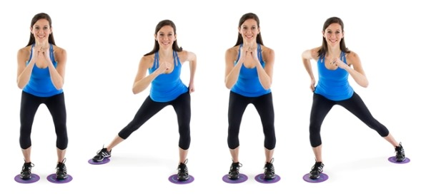

ЧТО ТАКОЕ ГЛАЙДИНГ?

В основе глайдинга лежит принцип скольжения, который позволяет в несколько раз усилить эффективность от обычных упражнений. В итоге вы получаете очень простой и качественный тренинг, который поможет вам избавиться от проблемных зон на ногах, руках и животе и улучшить фигуру в короткий срок.

Для глайдинг-тренировок используются небольшие синтетические диски, которые обеспечивают скольжение с поверхностью. Вы подкладываете диски под ступни или ладони и выполняете скользящие движения вперед, назад, в сторону. За счет преодоления силы трения с поверхностью ваши мышцы получают дополнительную нагрузку по всей траектории движения, поэтому эффект от тренировок увеличивается в несколько раз. Кроме того, вам придется задействовать мышечный корсет для поддержания равновесия. Первое время можно придерживаться за стул при выполнении упражнений.

Оригинальные глайдинг-диски (Минди Милрей запатентовала свой метод) имеют диаметр 22 см и высоту 1 см. Но сейчас выпущены много аналогов, поэтому совсем необязательно приобретать оригинальные диски Gliding, стоимость которых, конечно, выше. Более того, вместо приобретения дополнительного инвентаря вы можете использовать любой материал, которые будет скользить по полу. Например, бумажные тарелочки, куски материала или ткани, небольшие полотенца и даже обыкновенные носки.



**ПРЕИМУЩЕСТВА ГЛАЙДИНГА**

1. Глайдинг-тренировки помогут вам поработать над проблемными зонами (живот, талия, спина руки, внешняя и внутренняя поверхность бедра, ягодицы) без тяжелого и громоздкого оборудования.
2. За счет дополнительного сопротивления с поверхностью при скольжении вы получаете более высокую нагрузку на мышцы, даже при выполнении классических упражнений, а значит проведете тренировку в несколько раз эффективнее.
3. Упражнения с дисками для глайдинга предполагают низкоударную нагрузку, что безопасно для опорно-двигательной системы.
4. Диски для глайдинга очень компактный инвентарь, который не занимает много места в комнате и который легко взять с собой в поездку.
5. При выполнении скользящих упражнений задействуются мышцы кора, что не только даст дополнительную нагрузку на мышцы живота и спины для улучшения фигуры, но и поможет укрепить позвоночник и улучшить осанку.
6. Помимо укрепления мышц глайдинг-упражнения отлично разрабатывают суставы во всех плоскостях, что является профилактикой многих суставных заболеваний.
7. Благодаря глайдинг-упражнениям вы сможете улучшить координацию и чувство баланса.
8. Глайдинг-тренировки идеальны для выполнения в домашних условиях, поскольку вместо дисков для скольжения можно использовать любой подручный материал: полотенце или небольшие кусочки ткани.

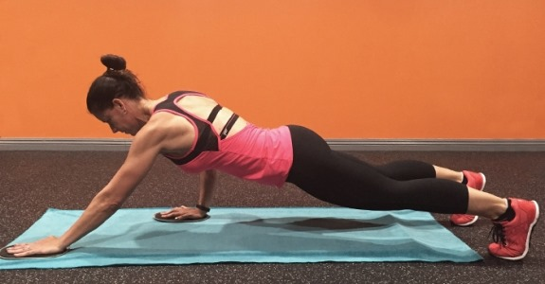

**ГДЕ ПРИОБРЕСТИ ДИСКИ ДЛЯ ГЛАЙДИНГА?**

Глайдинг-диски очень компактный фитнес-инвентарь, поэтому он идеально подходит для домашних тренировок. Нет необходимости приобретать громоздкое дорогостоящее оборудование, чтобы начать совершенствовать свое тело. Диски для глайдинга станут для вас отличной альтернативой для работы над проблемными зонами не выходя из дома.

Диски для глайдинга (gliding discs) не всегда можно найти в обычных спортивных магазинах, поэтому гораздо проще их заказать на AliExpress. Диски изготавливаются из специального синтетического материала, который позволяет легко скользить по полу. При этом другая сторона диске не дает ступне соскользнуть с ее поверхности. Для комфортных тренировок достаточно одной пары дисков. Стоимость глайдинг-дисков, как правило, составляет 400-800 рублей за пару.

1. [Глайдинг-диски круглые](https://goo.gl/aVYW4b" \t "_blank)

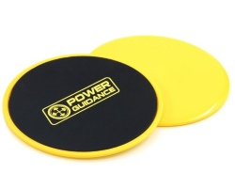

3. [Глайдинг-диски овальные](https://goo.gl/EUtV3f" \t "_blank)

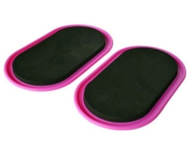

**ПРОТИВОПОКАЗАНИЯ ДЛЯ ГЛАЙДИНГА**

Но есть у глайдинг-тренировок и противопоказания. Несмотря на низкоударную нагрузку, выполнение скользящих упражнений подходят далеко не всем. Если вы сомневаетесь, что вам показаны данные тренировки, проконсультируйтесь с врачом.

Глайдинг не рекомендуется людям со следующими проблемами:

* Варикозное расширение вен
* Проблемы с сердечно-сосудистой системой
* Артрит, артроз и другие хронические проблемы с суставами
* Большой лишний вес
* Недавно перенесенные операции
* Полное отсутствие физической подготовки

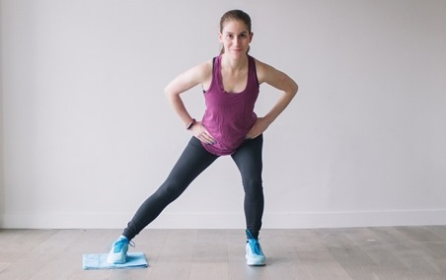

ТОП-25 УПРАЖНЕНИЙ С ГЛАЙДИНГ-ДИСКАМИ

**Основные правила глайдинг-тренировок:**

* Перед тренировкой освободите вокруг себя немного места. Обычно хватает небольшого квадрата 1,5 метра в ширину и длину.
* Первое время можно использовать стул или другую опору для поддержания равновесия.
* Всегда начинайте тренировку с [разминки](https://goodlooker.ru/razminka-pered-trenirovkoi.html) и заканчивайте [растяжкой всех мышц](https://goodlooker.ru/rastyazhka-posle-trenirovki.html).
* Выполняйте упражнения либо на время (30-40 секунд на каждое упражнение), либо на количество повторений (10-15 на каждую сторону). Повторяйте упражнения в 2-3 подхода или по круговой системе.
* Занимайтесь глайдингом 2-3 раза в неделю по 30-45 минут. Если вы занимаетесь по другим программам, то можете добавлять глайдинг-упражнения к своим основным тренировкам.
* Выполнять "скользящие" упражнения даже в домашних условиях желательно в кроссовках.

[ТОП-50 тренеров на YouTube: наша подборка](https://goodlooker.ru/youtube-trenery.html)

**ГЛАЙДИНГ-УПРАЖНЕНИЯ ДЛЯ БЕДЕР И ЯГОДИЦ**

1. Выпад назад



2. Боковой выпад



3. Приседания



4. Диагональные выпады



5. Отведение ноги



6. Выпады



7. Глайдинг-берпи



8. Спринтер



9. Сгибание ног лежа



10. Глайдинг-мостик



11. Разведение ног



**ГЛАЙДИНГ-УПРАЖНЕНИЯ ДЛЯ ЖИВОТА И СПИНЫ**

1. Подтягивание колен к груди



2. Подъем ягодиц (Пик)



3. Скалолаз



4. Удары ногами вбок



5. Касание коленом локтей



6. Подтягивание колен в сторону



7. Горизонтальный бег



8. Скалолаз на одной ноге



9. Боковое скручивание



10. Глайдинг-планка



11. Обратная планка



**ГЛАЙДИНГ-УПРАЖНЕНИЯ ДЛЯ РУК И ПЛЕЧ**

1. Глайдинг-отжимания



2. Отведение рук вперед



3. Отжимания с отведением рук



7 ЛУЧШИХ ВИДЕО-ТРЕНИРОВОК НА ОСНОВЕ ГЛАЙДИНГА

Если вы предпочитаете заниматься глайдингом по готовым видео-тренировкам, то предлагаем вам 7 видео с использованием скользящих дисков. Вы можете выполнять отдельные видео, комбинировать несколько программ между собой или дополнять их вышеперечисленными упражнениями.

[ТОП-50 тренеров на YouTube: наша подборка](https://goodlooker.ru/youtube-trenery.html)

**1. Глайдинг-тренировка для ног (10 минут)**

**2. Глайдинг: тренировка на тряпочках (20 минут)**

**3. Глайдинг для живота и ног (20 минут)**

**4. Глайдинг от проблемных зон (30 минут)**

**5. Глайдинг от проблемных зон (10 минут)**

**6. Глайдинг для всего тела (16 минут)**

**7. Глайдинг для бедер и ягодиц (5 минут)**

Глайдинг понравится всем, кто ищет эффективные, разнообразные и низкоударные тренировки для всего тела. Регулярное выполнение скользящих упражнений поможет вам обрести подтянутое и стройное тело в самый короткий срок без использования сложного или малодоступного оборудования.

Ссылка:<https://goodlooker.ru/gliding-disk.html>